Locust压测模型更改
- 在跳板机alias查看快捷命令
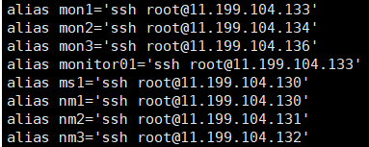
- 然后命令行输入mon2，进入到mon2节点（期间可以使用docker ps去查询所有的镜像）
- 然后使用指令docker exec -it locust-8083 bash进入到对应的容器
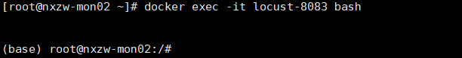
- 然后进入到/root/locust_test/目录下
- 修改start_locust.sh里面的选项，加入需要测试的模型名字(eg. DeepSeek-V4)
- 然后重启镜像，并去镜像里面重启服务(docker restart locust-8083,docker exec -it locust-8083 bash,nohup ./start_locust.sh &)
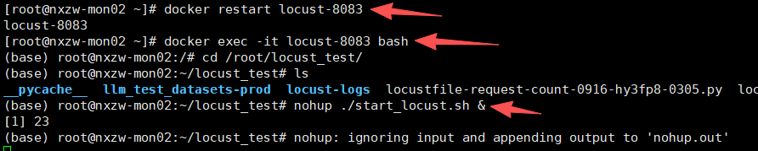
- 其中压测的评判指标：正常
TPOT_5x：20ms
TTFT_5x：2s

